device tree總結文章, 並討論device tree在kernel中的解析過程

Device Tree 編譯
device tree文件的格式爲dts, 包含頭文件格式文dtsi, dts文件是一種可看得懂的編碼格式, 但uboot和linux不能直接識別他, 所以必須將其編譯成二進制檔 dtb. dtb文件是一種可以被kernel和uboot識別的二進制檔. 把dts編譯成dtb文件的工具是dtc. linux源碼目錄下scripts/dtc目錄包含dtc工具的源碼. 在linux的scripts/dtc目錄下除了dtc工具外, 也可以自行安裝dtc工具,

linux下執行: sudo apt-get install device-tree-compiler安裝dtc工具.
dtc工具使用方法是: dtc -I dts -O dtb -o xxx.dtb xxx.dts, 即可生成dts文件對應的dtb文件了.

當然, dtc -I dtb -O dts -o xxx.dts xxx.dtb反過來即可生成dts文件. 其中提供了一個fdtdump的工具, 可以dump dtb文件, 方便查看信息.

Device Tree 頭信息:
fdtdump工具使用, linux中端執行fdtdump -h, 會輸出以下信息:

fdtdump -h
Usage: fdtdump [options] <file>
Options: -[dshV]
-d, --debug Dump debug information while decoding the file
-s, --scan Scan for an embedded fdt in file
-h, --help Print this help and exit
-V, --version Print version and exit

範例使用s5pv21_smc.dtb; linux終端執行fdtdump -sd s5pv21_smc.dtb > s5pv21_smc.txt

txt其內容為:
// magic: 0xd00dfeed
// totalsize: 0xce4 (3300)
// off_dt_struct: 0x38
// off_dt_strings: 0xc34
// off_mem_rsvmap: 0x28
// version: 17
// last_comp_version: 16
// boot_cpuid_phys: 0x0
// size_dt_strings: 0xb0
// size_dt_struct: 0xbfc

以上是device tree文件頭的信息,除存在dtb文件的開頭部分. 在linux內核中使用struct fdt_header結構體描述, 此定義在 scripts\dtc\libfdtt\fdt.h中

struct fdt_header {
uint32_t magic; /* magic word FDT_MAGIC */
uint32_t totalsize; /* total size of DT block */
uint32_t off_dt_struct; /* offset to structure */
uint32_t off_dt_strings; /* offset to strings */
uint32_t off_mem_rsvmap; /* offset to memory reserve map */
uint32_t version; /* format version */
uint32_t last_comp_version; /* last compatible version */

/* version 2 fields below */
uint32_t boot_cpuid_phys; /* Which physical CPU id we're booting on */

/* version 3 fields below */
uint32_t size_dt_strings; /* size of the strings block */

/* version 17 fields below */
uint32_t size_dt_struct; /* size of the structure block */
};

fdtdump工具的輸出信息及是以上結構中的每一個成員的值, struct fdt_header結構體包含了device tree的私有信息.例如:
fdt_header.magic 固定值0xd00dfeed
fdt_header.totalsize是fdt文件大小
使用二進制工具打開s5pv21_smc.dtb驗證.
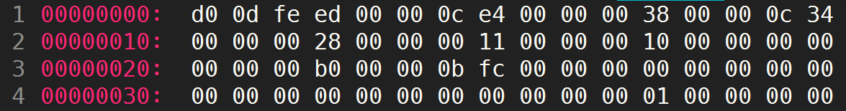

Device Tree中的節點信息舉例如下圖所示:
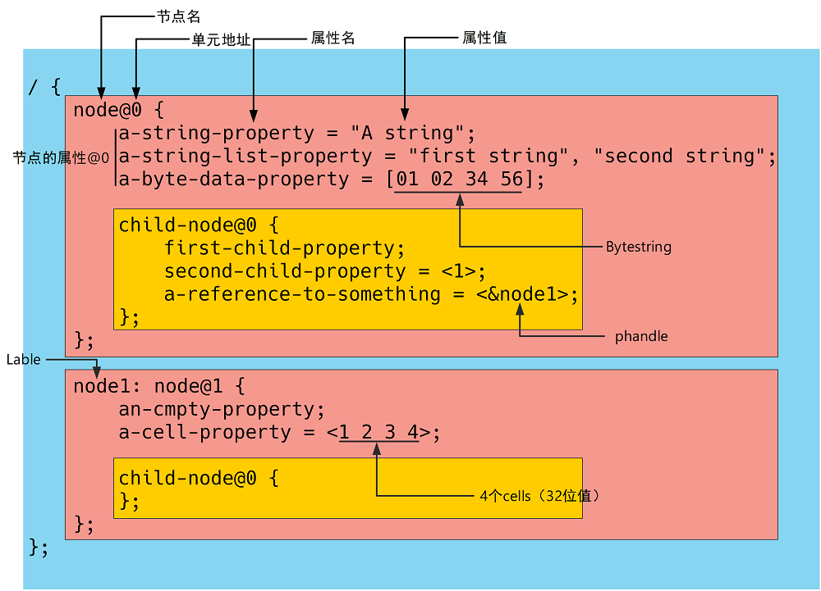
上述.dts文件並沒有真實用途, 他基本表正了一個device tree源文件結構:
一個root節點 “/”; root節點下面含一系列子節點,本例中爲node@0和nodee@1; 節點node@0下又含一系列子節點, 本例中爲child-node@0; 個節點都有一系列屬性.

這些屬性可能爲空,如an-empty-property;可能爲字串符, 如 “a-string-property”; 可能爲字串數組,如 “a-string-list-property”; 可能爲cells(由u32整數組成), 如 “second-child-property”,可能爲二進制數,如 “a-byte-data-property”.

device tree源文件的結構分為header, fill_area, dt_struct及dt_string四個區域, header爲頭信息, fill_area爲填充區, 填充數字0(在前一章節有一個memory reserve map; 新的定義), dt_struct儲存節點數值即名稱相關信息, dt_string儲存屬性名. 例如: a-string-property就儲存在dt_string區, “A string”及node1就儲存在dt_struct區域. 我們可以給一個設備節點添加label, 之後可以通過&label的形式訪問這個label, 這種引用是通過phandle(pointer handle)進行的. 例如, 下圖中的node1就是一個label, node@0的子節點child-node@0通過&node1引用node@1節點. 像是這種phandle的節點, 在經過DTC工具編譯之後, &node1會變成一個特殊的整型數字n, 假設n值爲1, 那在node@1節點下自動生成兩個屬性, 屬性如下:

linux,phandle = <0x00000001>
phandle = <0x00000001>

node@0的子節點childe-node@0中的a-reference-to-something = <&node1>會變成a-reference-to-something = <0x00000001>. 此處0x00000001就是一個phandle的值,每一個phandle都有一個獨一無二的整數型值, 在後讀kernel中通過這個特殊的數字間找到引用的節點. 通過查看fdtdump輸出信息, 以及dtb二進制文件信息, 得到struct fdt_header和文件結構之間的關係信息如所示:

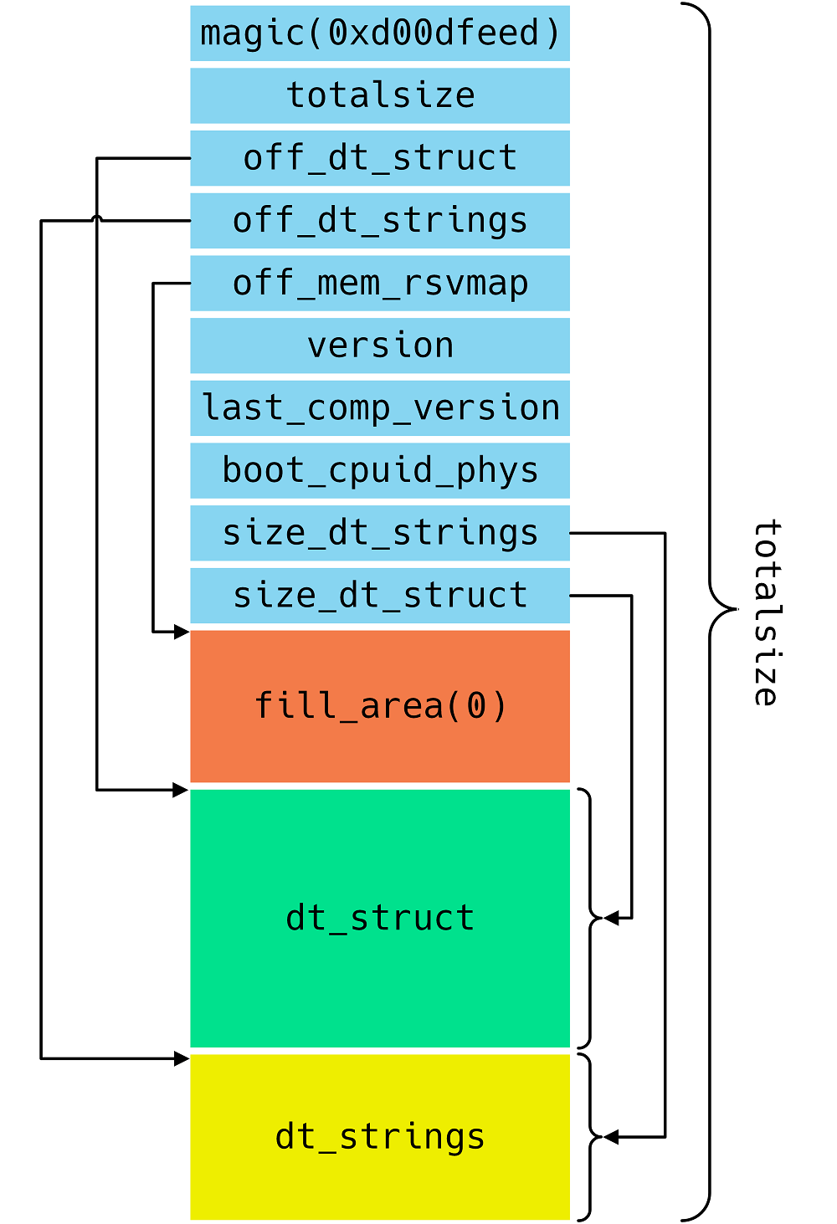

Device Tree文件結構
通過以上分析, 可以得到Device Tree文件結構如下所示. dtb的頭 首先存放的是fdt_header的結構體信息, 接著是填充區域, 填充大小爲off_dt_struct - sizeof(struct fdt_header), 填充值爲0, 接著就是struct fdt_property結構體的相關信息. 最後是dt_string部分.

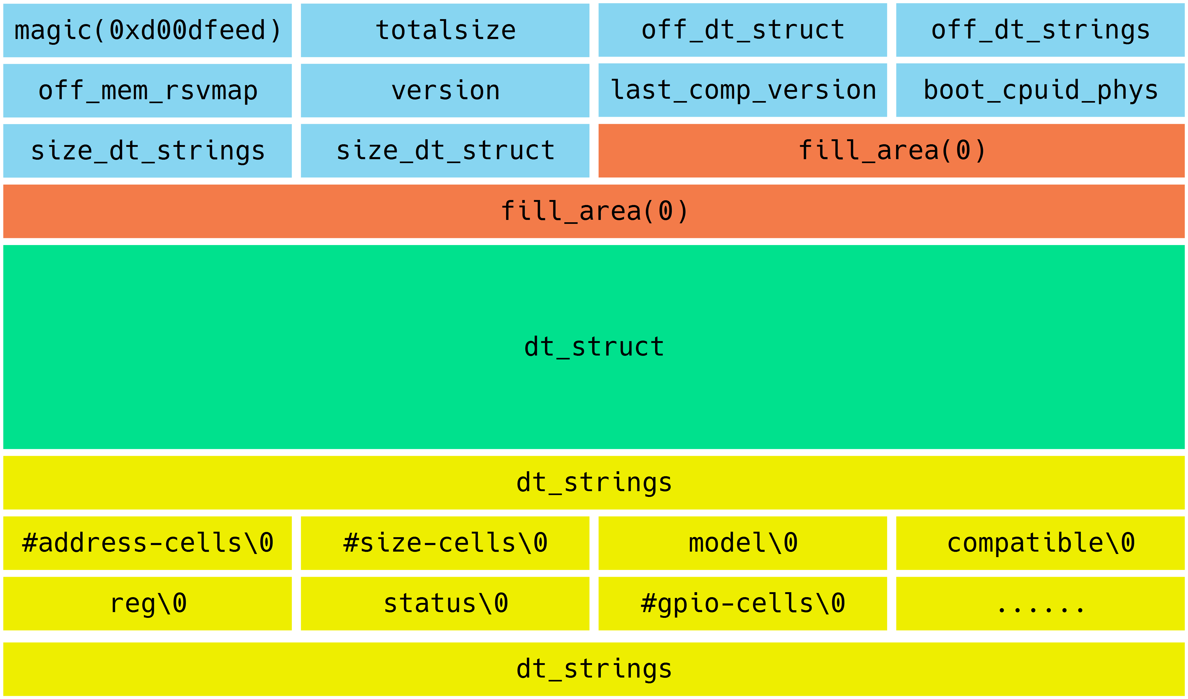
Device Tree源文件的結構分為header, fill_area(memory reserve map), dt_struct及dt_string四個區域. fill_area區域填充數值0. 若節點(node) 信息使用struct fdt_node_header結構體描述. 屬性信息使用struct fdt_property結構體描述. 各個結構體信息如下:

struct fdt_node_header{
fdt32_t tag;
fdt32_t len;
fdt32_t nameoff;
char data[0];
};

struct fdt_property{ 屬性structure
fdt32_t tag; //如圖顯示 FDT_PROP
fdt32_t len; //如圖顯示 FDT_PROP_LEN
fdt32_t nameoff; //如圖顯示 FDT_PROP_NAMEOFF
char data[0]; //如圖所示 FDT_PROP_DATA[0]
};

struct fdt_node_header描述節點信息, tag是標示node的起始結束等信息的標志位, name指向node名稱的首地址. tag的取值如下:

#define FDT_BEGIN_NODE 0x1 /* Start node: full name */
#define FDT_END_NODE 0x2 /* End node */
#define FDT_PROP 0x3 /* Property: name off, size, content */
#define FDT_NOP 0x4 /* nop */
#define FDT_END 0x9

FDT_BEGIN_NODE和FDT_END_NODE標示node節點的起始和結束, FDT_PROP標示node節點下面的屬性起始符, FDT_END標示device tree的結束標識符. 因此,對於每個node節點的tag標識符一般爲FDT_BEGIN_NODE, 對於每個node節點下面的屬性的tag標識符一般是FDT_PROP.

描述屬性採用struct fdt_property描述, tag標示是屬性, 取值爲FDT_PROP; len爲屬性值的長度(包括 ‘\0’, 單位:char); nameoff爲屬性名稱儲存位置相對於off_dt_strings的偏移地址.

例如:
compatible= “samsung,goni”,”samesung,s5pv210”; compatible是屬性名稱, “samsung,goni”, “samsung,s5pv210”是屬性值. compatible屬性名稱字串存放的區域是dt_string. “samsung,goni”,”samsung,s5pv210”存放的位置是fdt_property.data後面. 因此fdt_property.data指向該屬性值. fdt_property.tag的值爲屬性標示, len爲屬性值的長度(包括 ‘\0’, 單位:char), 此外len=29. nameoff爲compatible字串的位置相對於off_dt_strings的偏移地址, 即 &compatible = off_dt_strings+nameoff . dt_struct在Device Tree中的結構如下圖所示, 節點的嵌套也帶來tag標識符的嵌套.

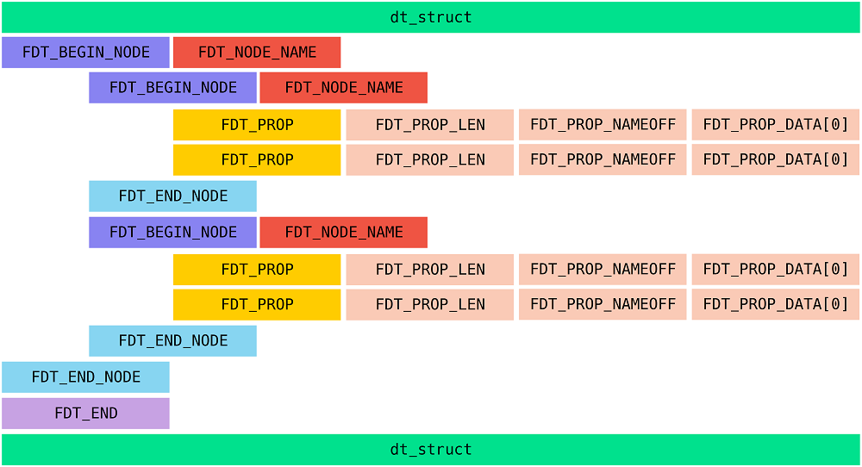

kernel解析device tree
device tree文件結構描述就以上 struct fdt_header, struct fdt_node_header及struct fdt_property三個結構體描述. kernel會根據device tree的結構解析出kernel能夠使用的struct property結構體. kernel根據device tree中所有的屬性解析出數據填充strucct property結構體. struct property結構體描述如下:

/* include/linux/of.h*/
struct property {
char *name; /* property full name */
int length; /* property value length */
void *value; /* property value */
struct property *next; /* next property under the same node */
unsigned long _flags;
unsigned int unique_id;
struct bin_attribute attr; /* 属性文件，与sysfs文件系统挂接 */
};

kernel根據device tree的文件結構信息轉換成struct property 結構體, 並將同一個node節點下面的所有屬性通過property.next指標進行鏈接, 形成一個單鏈表. ??node的structure形式爲何??

kernel中究竟是如何解析device tree的呢?下面分析函數解析過程. 函數調用過程如下圖所示. kernel的c語言階段的入口函數是init/main.c/start_kernel()函數, 在early_init_dt_scan_nodes() ;linux 4.x;中會作三件事:
(1)掃描/chosen或者/chosen@0節點下面的bootargs屬性值到boot_command_line, 此外,還處理initrd相關的property,並保存在initrd_start和initrd_end這兩個全域變數中:

(2)掃描根節點下面, 獲取{size,address}-cells信息,並保存在dt_root_size_cells和dt_root_addr_cells全域變數中:

(3)掃描具有device_type= “memory”屬性的/memory或者/memory@0節點下面的reg屬性值,並把相關信息保存在meminfo中, 全域變數meminfo保存了系統內存相關的信息;

各函式路徑:
main.c
start_kernel() /init/main.c
setup_arch(&command_line) /arch/arm/kernel/setup.c
unflatten_device_tree() /drivers/of/fdt.c
__unflatten_device_tree(x,x,x) /drivers/of/fdt.c
unflatten_dt_node(x,x,x,x,x,x,x) /drivers/of/fdt.c

setup_machine_fdt(__atags_pointer) /arch/arm/kernel/devicetree.c
early_init_dt_scan_nodes() /drivers/of/fdt.c //4.x版才有
of_scan_flat_dt(x,x) /drivers/of/fdt.c

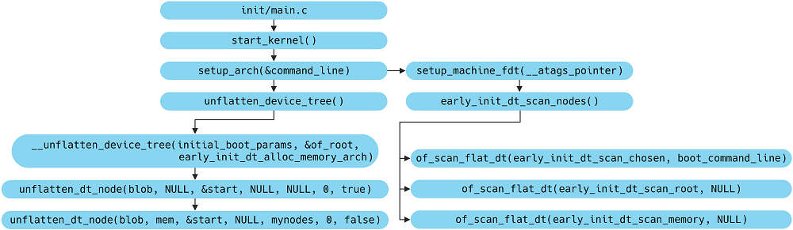
device tree中的每一個node節點經過kernel處理都會生成一個struct device_node的結構體, struct device_node最終一般會被掛接到具體的struct device結構體. struct device_node結構體描述如下:

struct device_node {
const char *name; /*node的名稱,取最後一次"/"和"@"之間子串 */
const char *type; /* device_type的屬性名稱,沒有為<NULL> */
phandle phandle; /* phandle屬性值 */
const char *full_name; /* 指向該結構體結束位置,存放node的路徑全名,例如:/chosen */
struct fwnode_handle fwnode;

struct property *properties; /* 指向該節點下的第一個屬性,其他屬性與該屬性鏈表相接 */
struct property *deadprops; /* removed properties */
struct device_node *parent; /* 父節點 */
struct device_node *child; /* 子節點 */
struct device_node *sibling; /* 姊妹節點,與自己同等級的node */
struct kobject kobj; /* sysfs文件系統目錄體現 */
unsigned long _flags; /* 當前node狀態標誌位,參考include/linux/of.h line124-127 */
void *data;
};

/* flag descriptions (need to be visible even when !CONFIG_OF) */
#define OF_DYNAMIC 1 /* node and properties were allocated via kmalloc */
#define OF_DETACHED 2 /* node has been detached from the device tree*/
#define OF_POPULATED 3 /* device already created for the node */
#define OF_POPULATED_BUS 4 /* of_platform_populate recursed to children of this node */

struct device_node結構體中的每個成員作用已經備註了註釋信息, 下面分析以上信息是如何得來的. device tree的解析首先從unflatten_device_tree()開始, 程式碼如下:

/**
* unflatten_device_tree - create tree of device_nodes from flat blob
*
* unflattens the device-tree passed by the firmware, creating the
* tree of struct device_node. It also fills the "name" and "type"
* pointers of the nodes so the normal device-tree walking functions
* can be used.
*/
void __init unflatten_device_tree(void)
{
__unflatten_device_tree(initial_boot_params, &of_root,
early_init_dt_alloc_memory_arch);

/* Get pointer to "/chosen" and "/aliases" nodes for use everywhere */
of_alias_scan(early_init_dt_alloc_memory_arch);
}

/**
* __unflatten_device_tree - create tree of device_nodes from flat blob
*
* unflattens a device-tree, creating the
* tree of struct device_node. It also fills the "name" and "type"
* pointers of the nodes so the normal device-tree walking functions
* can be used.
* @blob: The blob to expand
* @mynodes: The device_node tree created by the call
* @dt_alloc: An allocator that provides a virtual address to memory
* for the resulting tree
*/
static void __unflatten_device_tree(const void *blob,
struct device_node **mynodes,
void * (*dt_alloc)(u64 size, u64 align))
{
unsigned long size;
int start;
void *mem;

/* 省略不重要的部分 */
/* First pass, scan for size */
start = 0;
size = (unsigned long)unflatten_dt_node(blob, NULL, &start, NULL, NULL, 0, true);
size = ALIGN(size, 4);

/* Allocate memory for the expanded device tree */
mem = dt_alloc(size + 4, __alignof__(struct device_node));
memset(mem, 0, size);

/* Second pass, do actual unflattening */
start = 0;
unflatten_dt_node(blob, mem, &start, NULL, mynodes, 0, false);
}

分析以上代碼, 在uflatten_device_tree()中, 調用函數__unflatten_device_tree(), 參數initial_boot_params指向device tree在內存中的首地址, of_root在經過該函數處理之後, 會指向根節點, early_init_alloc_memory_arch是一個函數指標, 爲struct device_node和struct property結構體分配內存的回調函數(callback). 在 __unflatten_device_tree()函數中, 兩次調用unflatten_dt_node()函數, 第一次是為了得到device tree轉換成struct device_node和 struct property結構體需要分配的內存大小, 第二次調用纔是具體填充每一個struct device_node和struct property結構體. unflatten_dt_node()程式碼如下:

/**
* unflatten_dt_node - Alloc and populate a device_node from the flat tree
* @blob: The parent device tree blob
* @mem: Memory chunk to use for allocating device nodes and properties
* @poffset: pointer to node in flat tree
* @dad: Parent struct device_node
* @nodepp: The device_node tree created by the call
* @fpsize: Size of the node path up at the current depth.
* @dryrun: If true, do not allocate device nodes but still calculate needed
* memory size
*/
static void * unflatten_dt_node(const void *blob,
void *mem,
int *poffset,
struct device_node *dad,
struct device_node **nodepp,
unsigned long fpsize,
bool dryrun)
{
const __be32 *p;
struct device_node *np;
struct property *pp, **prev_pp = NULL;
const char *pathp;
unsigned int l, allocl;
static int depth;
int old_depth;
int offset;
int has_name = 0;
int new_format = 0;

/* 獲取node節點的name指標到pathp中 */
pathp = fdt_get_name(blob, *poffset, &l);
if (!pathp)
return mem;

allocl = ++l;

/* version 0x10 has a more compact unit name here instead of the full
* path. we accumulate the full path size using "fpsize", we'll rebuild
* it later. We detect this because the first character of the name is
* not '/'.
*/
if ((*pathp) != '/') {
new_format = 1;
if (fpsize == 0) {
/* root node: special case. fpsize accounts for path
* plus terminating zero. root node only has '/', so
* fpsize should be 2, but we want to avoid the first
* level nodes to have two '/' so we use fpsize 1 here
*/
fpsize = 1;
allocl = 2;
l = 1;
pathp = "";
} else {
/* account for '/' and path size minus terminal 0
* already in 'l'
*/
fpsize += l;
allocl = fpsize;
}
}

/* 分配struct device_node內存,包括路徑全稱大小 */
np = unflatten_dt_alloc(&mem, sizeof(struct device_node) + allocl,
__alignof__(struct device_node));
if (!dryrun) {
char *fn;
of_node_init(np);

/* 填充full_name, full_name指向該node節點的全路徑名稱字串 */
np->full_name = fn = ((char *)np) + sizeof(*np);
if (new_format) {
/* rebuild full path for new format */
if (dad && dad->parent) {
strcpy(fn, dad->full_name);
fn += strlen(fn);
}
*(fn++) = '/';
}
memcpy(fn, pathp, l);

/* 節點掛接到相應的父節點, 子節點和姊妹節點 */
prev_pp = &np->properties;
if (dad != NULL) {
np->parent = dad;
np->sibling = dad->child;
dad->child = np;
}
}
/* 處理該node節點下面所有的property */
for (offset = fdt_first_property_offset(blob, *poffset);
(offset >= 0);
(offset = fdt_next_property_offset(blob, offset))) {
const char *pname;
u32 sz;

if (!(p = fdt_getprop_by_offset(blob, offset, &pname, &sz))) {
offset = -FDT_ERR_INTERNAL;
break;
}

if (pname == NULL) {
pr_info("Can't find property name in list !\n");
break;
}
if (strcmp(pname, "name") == 0)
has_name = 1;
pp = unflatten_dt_alloc(&mem, sizeof(struct property),
__alignof__(struct property));
if (!dryrun) {
/* We accept flattened tree phandles either in
* ePAPR-style "phandle" properties, or the
* legacy "linux,phandle" properties. If both
* appear and have different values, things
* will get weird. Don't do that. */

/* 處理phandle,得到phandle值 */
if ((strcmp(pname, "phandle") == 0) ||
(strcmp(pname, "linux,phandle") == 0)) {
if (np->phandle == 0)
np->phandle = be32_to_cpup(p);
}
/* And we process the "ibm,phandle" property
* used in pSeries dynamic device tree
* stuff */
if (strcmp(pname, "ibm,phandle") == 0)
np->phandle = be32_to_cpup(p);
pp->name = (char *)pname;
pp->length = sz;
pp->value = (__be32 *)p;
*prev_pp = pp;
prev_pp = &pp->next;
}
}
/* with version 0x10 we may not have the name property, recreate
* it here from the unit name if absent
*/
/* 位每一個node節點添加一個name的屬性 */
if (!has_name) {
const char *p1 = pathp, *ps = pathp, *pa = NULL;
int sz;

/* 屬性name的value值為node節點的名稱,取"/"和"@"之間的子串 */
while (*p1) {
if ((*p1) == '@')
pa = p1;
if ((*p1) == '/')
ps = p1 + 1;
p1++;
}
if (pa < ps)
pa = p1;
sz = (pa - ps) + 1;
pp = unflatten_dt_alloc(&mem, sizeof(struct property) + sz,
__alignof__(struct property));
if (!dryrun) {
pp->name = "name";
pp->length = sz;
pp->value = pp + 1;
*prev_pp = pp;
prev_pp = &pp->next;
memcpy(pp->value, ps, sz - 1);
((char *)pp->value)[sz - 1] = 0;
}
}
/* 填充device_node結構體中的name和type成員 */
if (!dryrun) {
*prev_pp = NULL;
np->name = of_get_property(np, "name", NULL);
np->type = of_get_property(np, "device_type", NULL);

if (!np->name)
np->name = "<NULL>";
if (!np->type)
np->type = "<NULL>";
}

old_depth = depth;
*poffset = fdt_next_node(blob, *poffset, &depth);
if (depth < 0)
depth = 0;
/* 遞迴調用node節點下面的子節點 */
while (*poffset > 0 && depth > old_depth)
mem = unflatten_dt_node(blob, mem, poffset, np, NULL,
fpsize, dryrun);

if (*poffset < 0 && *poffset != -FDT_ERR_NOTFOUND)
pr_err("unflatten: error %d processing FDT\n", *poffset);

/*
* Reverse the child list. Some drivers assumes node order matches .dts
* node order
*/
if (!dryrun && np->child) {
struct device_node *child = np->child;
np->child = NULL;
while (child) {
struct device_node *next = child->sibling;
child->sibling = np->child;
np->child = child;
child = next;
}
}

if (nodepp)
*nodepp = np;

return mem;
}

通過以上函數處理就得到了所有的struct device_nod結構體, 爲每一個node都會自動添加一個名稱為 “name”的 property, property.length的值爲當前node的名稱取最後一個 “/”和 “@”之間的子串(包括‘\0’). 例如: /serial@e290080, 則length=7, property.value = device_node.name = “serial”.

platform_device和 device_node綁定

經過以上的解析, device tree的數據已經全部解析出具體的struct device_node和struct property結構, 下面需要和具體的device進行綁定. 首先講解platform_device和device_node的綁定過程. 在arch/arm/kernel/setup.c文件中, customize_machine()函數負責填充struct platform_device結構. 函數調用過程如圖所示.

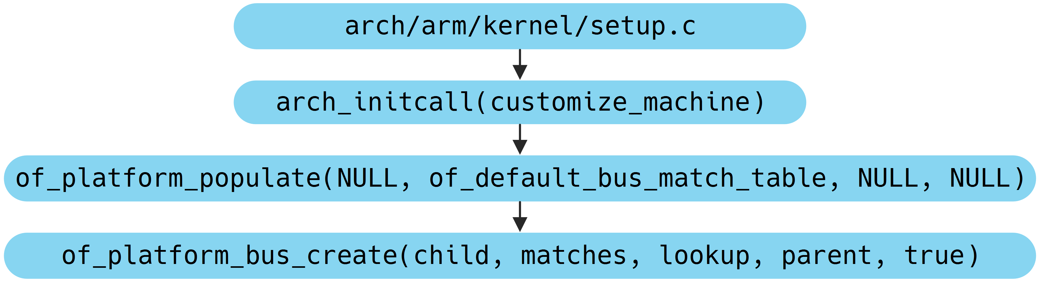

程式碼分析如下:
const struct of_device_id of_default_bus_match_table[] = {
{ .compatible = "simple-bus", },
{ .compatible = "simple-mfd", },
#ifdef CONFIG_ARM_AMBA
{ .compatible = "arm,amba-bus", },
#endif /* CONFIG_ARM_AMBA */
{} /* Empty terminated list */
};

int of_platform_populate(struct device_node *root,
const struct of_device_id *matches,
const struct of_dev_auxdata *lookup,
struct device *parent)
{
struct device_node *child;
int rc = 0;

/* 獲取根節點 */
root = root ? of_node_get(root) : of_find_node_by_path("/");
if (!root)
return -EINVAL;

/* 為根結點下面的每一個節點創建platform_device結構體 */
for_each_child_of_node(root, child) {
rc = of_platform_bus_create(child, matches, lookup, parent, true);
if (rc) {
of_node_put(child);
break;
}
}
/* 更新device_node flat的標誌位 */
of_node_set_flag(root, OF_POPULATED_BUS);

of_node_put(root);
return rc;
}

static int of_platform_bus_create(struct device_node *bus,
const struct of_device_id *matches,
const struct of_dev_auxdata *lookup,
struct device *parent, bool strict)
{
const struct of_dev_auxdata *auxdata;
struct device_node *child;
struct platform_device *dev;
const char *bus_id = NULL;
void *platform_data = NULL;
int rc = 0;

/* 只有包含compatible屬性的node節點, 才會生成相應的platform_device結構 */
/* Make sure it has a compatible property */
if (strict && (!of_get_property(bus, "compatible", NULL))) {
return 0;
}
/* 省略部分代碼 */
/ *
* 針對節點下面得到status = "ok"或者status = "okay"或者不存在status屬性的節點分配內存並填充platform_device結構
*/
dev = of_platform_device_create_pdata(bus, bus_id, platform_data, parent);
if (!dev || !of_match_node(matches, bus))
return 0;

/* 遞迴調用節點解析函數,位子節點繼續生成platform_device結構體, 前提是父節點的compatible = simple-bus, 也就是匹配of_default_bus_match_table結構中的數據
*/
for_each_child_of_node(bus, child) {
rc = of_platform_bus_create(child, matches, lookup, &dev->dev, strict);
if (rc) {
of_node_put(child);
break;
}
}
of_node_set_flag(bus, OF_POPULATED_BUS);
return rc;
}

總體來說,當of_platform_populate()函數執行完畢, kernel就爲DTB中所包含compatible屬性名的第一級node創建platform_device結構體, 並向平臺設備總線註冊設備信息. 如果第一級node的compatible屬性值等於 “simple-bus”, “simple-mfd”或者 “arm,amba-bus”的話, kernel會繼續爲當前node的第二級包含compatible屬性的node創建platform_device結構, 並註冊設備. linux系統下的設備大多都是掛載在平臺總線下的, 因此在平臺總線被註冊後,會根據of_root節點的樹結構, 去尋找該總線的子節點, 所有的子節點將被作為設備註冊到該總線上.

i2c_client和device_node綁定
經過customize_machine()函數初始化, DTB已經轉換成platform_device結構, 其中就包含i2c adapter設備, 不同的SoC需要通過平臺設備總線的方式自己實現i2c adapter設備驅動. 例如 i2c_adapter驅動的probe函數中會調用i2c_add_numbered_adapter()註冊adapter驅動, 函數執行如下圖:

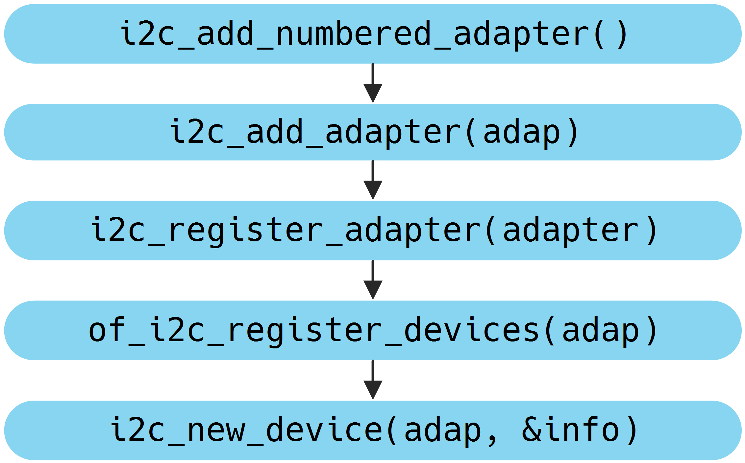

在of_i2c_register_devices()函數內部便利i2c節點下每一個子節點, 並未子節點(status = ‘disable’的除外)創建i2c_client結構, 並與子節點的device_node掛接. 其中i2c_client的填充是在i2c_new_device()中進行的, 最後device_register(). 在構建i2c_client的時候, 會對node下面的compatible屬性名稱的廠商名子去除作為i2c_client的name. 例如: compatible = “maxim,ds1338”, 則i2c_client->name = “ds1338”.

Device_Tree與sysfs
start_kernel() –> reset_init()–>kernel_thread():kernel_init()–>do_basic_setup()–>driver_init()–>of_core_init(), 在of_core_init()函數中在 sys/firmware/devicetree/base目錄下面爲設備樹展開成sysfs的目錄和二進制屬性文件, 所有的node節點就是一個目錄, 所有的property屬性就是一個二進制數性文件.

